Actividad 4. Memotest
En esta actividad ya viene (casi) construido un programa para jugar al Memotest. Sin embargo, por un descuido, falta una de las funciones: la que verifica si las dos cartas que se destaparon son iguales, “las cartas son iguales” Completá el programa para que se pueda jugar; el escenario en medio del juego debería verse como el siguiente..
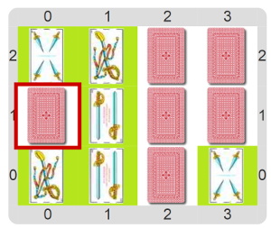
Pastilla: Mirando las cartas
Para poder saber el valor y el palo de una carta, hay funciones primitivas especiales. ¡Buscalas!

